

**PROGETTO I.S.S 2022 - 2023**

Realizzazione di un gioco RPG

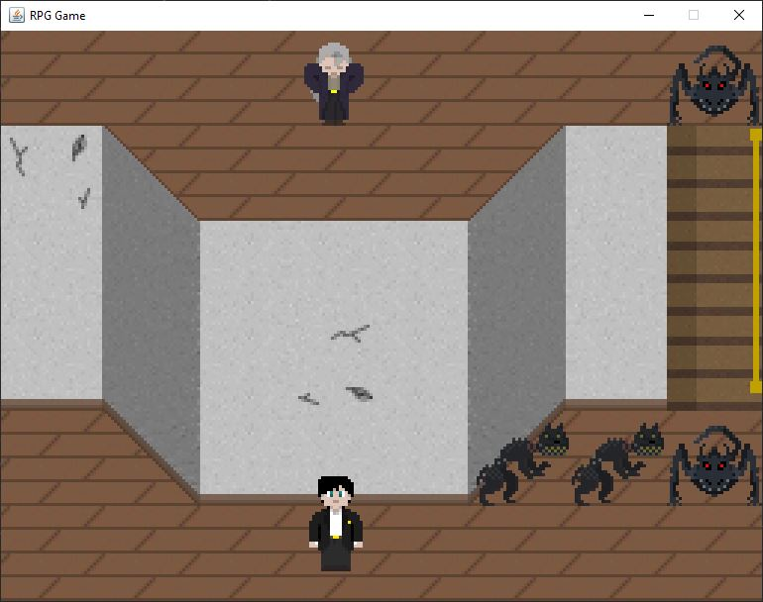**Log**

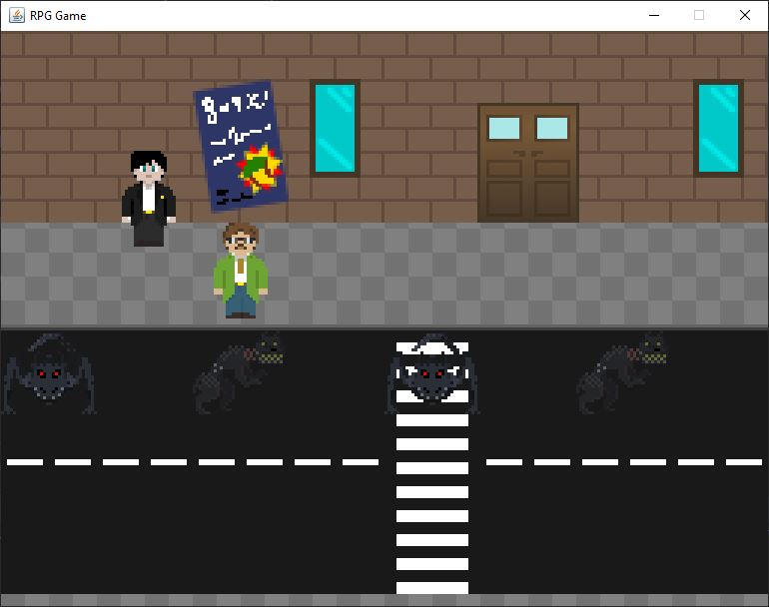

**Team 5:**

Andrea Spinelli

Alessia Bonì

Giovanni Bonura

Raffaele Terracino

**PLOT BASE:**

L’idea del gioco è che il protagonista affronti un certo numero di livelli e sfide, a ognuno legato un particolare tema, inoltre al relativo tema sarà legato anche un nuovo personaggio che si aggiungerà al gruppo ad ogni livello.

Durante il viaggio verranno svelati i motivi dietro al male che sta corrompendo il mondo (7 peccati capitali) e si scoprirà la mente dietro a tutto questo.

In base alle scelte compiute durante il gioco il protagonista può scegliere se arrivare a un finale buono o   
a un finale cattivo.

I finali si avviano nei seguenti casi:

* Vinta la battaglia finale, parte il finale buono;
* Persa la battaglia si può scegliere:
* Se rinunciare alla proposta del Boss finale, ricominciando dall’ultimo salvataggio;
* Se accettare la proposta del Boss finale, parte il finale cattivo.

**Finale buono:**

Il protagonista, insieme agli alleati che raggrupperà, salverà il mondo dalla corruzione.

**Finale cattivo:**

Il protagonista, insieme ai suoi compagni, diverranno i nuovi idoli del male del mondo.

**PLOT PRIMO LIVELLO:**

*Il giocatore sceglie il nome e il sesso del personaggio (così da poter stabilire a priori le varie interazioni)*

[main_character] è una nuova matricola universitaria della facoltà di [facoltà] dell’università di [università].

Durante la notte, che precede il primo giorno di lezioni, si sente richiamare da una voce e improvvisamente si risveglia in un mondo onirico.  
Osservandosi attorno nota una figura, la stessa che lo sta richiamando, si avvicina e si presenta [guide_character].

[guide_character] spiega a [main_character] (con toni ambigui/generici) che le masse si stanno affidando ad un’entità che sta portando il mondo (reale) a una condizione precaria/ di corruzione e gli affida il compito di salvarlo, cercando di raggruppare più alleati possibili.

[guide_character] pone a [main_character] qualche domanda

*Il giocatore dopo un serie di risposte sceglierà la sua classe*

[guide_character] gli indica il suo destino (ovvero la sua classe) e lo metterà alla prova

*Parte il tutorial per i movimenti base del gioco*

Conclusa la prova, [guide_character] dice a [main_character] che è il momento di andare e che presto capirà quale sarà il suo ruolo e i poteri che gli verranno affidati.

[main_character] si sveglia dallo “strano sogno” abbastanza confuso, si alza non preoccupandosene troppo ma realizza, sconvolto, di essere quasi in ritardo per il primo giorno di università.   
Dalla fretta esce immediatamente fuori casa e, mentre corre, nota un [mascotte_character] che svolta un una via e gli fa venire in mente delle scorciatoie per poter arrivare in tempo.

[main_character] prende le scorciatoie ma nota che qualcosa che non va, l’ambiente attorno a lui è strano e una creatura lo attacca

*Comincia la prima battaglia indipendente*

[main_character] realizza di poter usare le abilità che gli sono state donate in quel sogno; sconfigge la creatura e cerca di proseguire per le “scorciatoie”, dove affronterà altri nemici.  
Dopo aver sconfitto alcuni nemici si ritrova davanti un nemico più forte del normale (si rivelerà il Boss del primo livello), questo sconfigge [main_character] (battaglia “scriptata”) e lo fa svenire.

[main_character], per terra, viene risvegliato da sconosciuto, che gli chiede se sta bene.   
[main_character], senza preoccuparsene troppo nota di essere vicino l’università quasi in orario, si alza di scatto, ringrazia lo sconosciuto e torna a correre per arrivare in tempo alla prima lezione.

[main_character] arriva in tempo per la lezione, si siede e, “casualità del destino”, si ritrova accanto al banco lo sconosciuto di prima. Si presenta [secondary_character], fanno amicizia e seguono le lezioni insieme…

Finite le lezioni [main_character] e [secondary_character] fanno strada insieme per tornare a casa, tornando però si l’ambiente cambia di nuovo trovandosi dove prima si era ritrovato [main_character].

// Da lì cominceranno una nuova serie di battaglie e si prosegue nella storia del primo livello

// Plot da continuare

**SPECIFICHE DEI REQUISITI**

Per avere un maggiore ordine suddividiamo le specifiche dei requisiti in un due macro rami:

* **Meccaniche del gioco:**

1. Il giocatore deve poter personalizzare il proprio personaggio;
2. Il giocatore deve poter scegliere almeno tra tre tipologie di classi, che determineranno:
3. L’equipaggiamento;
4. Sistema di statistiche, che influiscono sul combattimento;
5. Un albero delle abilità, che permette al giocatore di sbloccare abilità uniche utilizzabili in combattimento;
6. Il gioco deve presentare un tutorial che introduce alle meccaniche del gioco;
7. Il giocatore deve potere mettere in pausa il gioco;
8. Il gioco deve poter permettere di salvare la partita e riprenderla in un momento successivo;
9. Il gioco deve presentare un sistema di combattimento a turni;
10. Il giocatore alla fine di ogni combattimento deve ricevere:
11. Un certo numero di punti esperienza, che permetteranno di espandere l’albero delle abilità;
12. Un certo numero di valuta di gioco e materiali, che gli permettono di aumentare/potenziare le statistiche ed equipaggiamento.
13. Il gioco presenta diverse situazioni di stallo (almeno una per livello), in cui il giocatore è tenuto a scegliere tra diverse opzioni che influiscono sul proseguimento del gioco;
14. Il gioco deve presentare almeno due finali.
15. Il gioco deve tenere conto delle scelte fatte durante il gioco che stabiliscono il finale del gioco;

* **Sistema di livelli:**

1. Il gioco deve essere suddiviso in livelli, che a loro volta devono essere suddivisi in aree;
2. Il superamento dei livelli si basa sulla sconfitta di un boss di fine livello;
3. Ciascuna area deve presentare un certo numero di nemici che devono essere sconfitti per raggiungere il boss del livello;
4. Il giocatore può trovare degli oggetti durante l’esplorazione dei livelli, che possono facilitare il proseguimento del gioco;
5. Il gioco propone delle sfide al giocatore che possono offrire **bonus** in caso di vittoria o **malus** in caso di sconfitta.

**REQUISITI NON FUNZIONALI**

1. L’introduzione alle meccaniche del gioco deve essere graduale:
2. Come criterio di verificabilità, il giocatore non deve essere introdotto a tutte le meccaniche del gioco nella prima fase, ma deve risultare suddiviso in più parti, sparse nelle fasi iniziali del gioco.
3. Il salvataggio deve:
4. Essere rapido, in particolare non deve essere superare (indicativamente) i 30 secondi;
5. Poter essere effettuato in qualunque momento al di fuori dei combattimenti;
6. Essere notificato al giocatore una volta correttamente effettuato;
7. L’interfaccia utente deve essere semplice e intuitiva, in particolare devono essere presenti due menù:
8. Menu di pausa per permettere:

* Di riprendere la partita;
* Di uscire dal gioco;
* Di salvare la partita;

1. Menu di gioco per permettere:

* Di visualizzare le proprie statistiche;
* Di visualizzare e usare gli oggetti raccolti durante i livelli;
* Di visualizzare e modificare il proprio albero delle abilità;

1. La schermata di combattimento non deve presentare troppi pulsanti;
2. Requisiti organizzativi:
3. Il processo di sviluppo dovrà seguire la metodologia Agile, con particolare riferimento a Scrum;
4. Il linguaggio di programmazione del software sarà Java;
5. I software che verranno usati per lo sviluppo includono:

* L’IDE IntelliJ IDEA;
* Il CVS Git e la piattaforma Github;
* Il DBMS MySQL;
* Strumenti per il disegno del sistema software in UML;

**REQUISITI NON FUNZIONALI**

**Formulazione delle User Story**

|  |  |
| --- | --- |
| **USER STORY** | **ACCEPTANCE CRITERIA** |
| In qualità di *giocatore*,  voglio poter *visualizzare il mio inventario*  in modo tale *da avere un resoconto dei miei oggetti, anche in combattimento* | Il giocatore deve poter:  - Premere un tasto (I)  - Scorrere la schermata degli oggetti |
| In qualità di *giocatore*,  voglio *poter visualizzare il mio inventario*  in modo tale *da utilizzare i miei oggetti, anche in combattimento* | Il giocatore deve poter:  - Premere un tasto (I)  - Scorrere la schermata degli oggetti  - Selezionare l’oggetto da scegliere se utilizzare |
| In qualità di *giocatore*,  voglio poter *visualizzare una descrizione degli oggetti*  in modo tale *da sapere il loro effetto, anche in combattimento* | Il giocatore deve poter:  - Premere un tasto (I)  - Scorrere la schermata degli oggetti  - Scegliere un oggetto da vederne l’effetto |
| In qualità di *giocatore*,  voglio poter *visualizzare i miei materiali e valuta*  in modo tale *da sapere se posso potenziare le mie statistiche* | Il giocatore deve poter:  - Premere un tasto (I)  - Cambiare finestra  - Scorrere la schermata delle statistiche |
| In qualità di *giocatore*,  voglio *poter visualizzare il mio equipaggiamento*  in modo tale *da avere un resoconto delle mie statistiche, anche in combattimento* | Il giocatore deve poter:  - Premere un tasto (I)  - Cambiare finestra  - Scorrere la schermata delle statistiche |
| In qualità di *giocatore*,  voglio poter *visualizzare il mio equipaggiamento*  in modo tale *da potenziare le mie statistiche* | Il giocatore deve poter:  - Premere un tasto (I)  - Cambiare finestra  - Scorrere la schermata delle statistiche  - Scegliere l’equipaggiamento da potenziare |
| In qualità di *giocatore*,  voglio poter *visualizzare i miei punti esperienza*  in modo tale *da sapere se posso potenziare l'albero delle abilità* | Il giocatore deve poter:  - Premere un tasto (I)  - Cambiare finestra  - Scorrere la schermata delle abilità |
| In qualità di *giocatore*,  voglio poter *visualizzare l'albero delle abilità*  in modo tale *da avere un resoconto delle mie abilità, anche in combattimento* | Il giocatore deve poter:  - Premere un tasto (I)  - Cambiare finestra  - Scorrere la schermata delle abilità |
| In qualità di *giocatore*,  voglio poter *visualizzare l'albero delle abilità*  in modo tale *da poter espandere le mie abilità* | Il giocatore deve poter:  - Premere un tasto (I)  - Cambiare finestra  - Scorrere la schermata delle abilità scegliere  - Selezionare l’abilità da scegliere se espandere |

|  |  |
| --- | --- |
| In qualità di *giocatore*,  voglio poter *visualizzare una guida di gioco* in modo tale *da sapere come si gioca* | Il giocatore deve poter:  - Premere un tasto (Esc)  - Visualizzare un menu  - Premere un bottone per cambiare finestra  - Visualizzare la guida del gioco |
| In qualità di *giocatore*,  voglio poter *mettere in pausa il gioco*  in modo tale *da riprenderlo più avanti* | Il giocatore deve poter:  - Premere un tasto (Esc)  - Visualizzare un menu  - Aspettare il tempo necessario  - Premere lo stesso tasto per tornare in partita |
| In qualità di *giocatore*, voglio poter *mettere in pausa il gioco* in modo tale *da salvare i miei progressi* | Il giocatore deve poter:  - Premere un tasto (Esc)  - Visualizzare un menu  - Premere un bottone per salvare  - Visualizzare se il salvataggio ha successo |
| In qualità di *giocatore*,  voglio poter *mettere in pausa il gioco*  in modo tale *da uscire da gioco* | Il giocatore deve poter:  - Premere un tasto (Esc)  - Visualizzare un menu  - Premere un bottone per uscire |
| In qualità di *giocatore*,  voglio poter *visualizzare la mia salute e stamina,  durante i combattimenti*,  in modo tale *da sapere se utilizzare degli oggetti o meno* | Il giocatore deve poter:  - Visualizzare nella schermata delle barre che   indicano la salute e la stamina del   personaggio |
| In qualità di *giocatore*,  voglio poter *controllare una mappa*  in modo tale da sapere *in quale punto mi trovo e decidere dove andare* | Il giocatore deve poter:  - Premere un tasto (M)  - Visualizzare una mappa |
| In qualità di *giocatore*,  voglio poter *visualizzare il mio attuale obiettivo*  in modo tale da *sapere cosa devo fare* | Il giocatore deve poter:  - Visualizzare nella schermata una finestra con   scritto l’obiettivo attuale |

|  |  |  |
| --- | --- | --- |
| **EPIC STORY** | **USER STORY** | **ACEPTANCE CRITERIA** |
| In qualità di *giocatore*,  voglio poter *personalizzare il mio personaggio*  in modo tale *da provare diverse esperienze di gioco* | In qualità di *giocatore*,  voglio poter *visualizzare le statistiche delle classi*  in modo tal *da scegliere il mio stile di gioco* | Il giocatore deve poter:  - Visualizzare le classi  - Cliccare su una classe  - Vedere le statistiche e abilità  - Confermare se utilizzarla |
| In qualità di *giocatore*,  voglio poter *scegliere il nome e sesso del personaggio* in modo tale *da sentirmi immerso nel gioco* | Il giocatore deve poter:  - Avere una barra per la scelta del nome  - Due pulsanti per la scelta del sesso |